PROCURA CEGA CAPÍTULO 3
Parcialmente adaptado de
http://aima.eecs.berkeley.edu
Resumo
• Agentes resolvedor de problemas • Tipos de problemas
• Formulação de problemas • Problemas típicos
• Algoritmos básicos de procura
Exemplo: Romémia
• De férias na Roménia; correntemente em Arad. • Voo sai amanhã de Bucareste
• Formular objectivo:
• Chegar a Bucareste
• Formular problema:
• estados: várias cidades
• acções: guiar entre as cidades
• Solução:
• Sequência de cidades

Exemplo: Roménia Zerind
Sibiu
Arad
Timisoara
Exemplo: Roménia
Oradea
71
Neamt
75
Arad
Zerind 140
151
^{Sibiu} Fagaras
87
Iasi
92
118
Timisoara
111
70
Lugoj
99
80
Rimnicu Vilcea
Pitesti
97
211
Vaslui
142
98
Mehadia
146 85 101
_{Urziceni}Hirsova
75
Dobreta
138
120
Bucharest 90
86
Craiova
Giurgiu
Eforie
Tipos de problemas
• Determinista, observável 🡪 problema com estado único • Agente sabe exatamente em que estado se encontrará; solução é uma sequência de ações
• Não observável 🡪 problema de conformidade
• Agente pode não saber onde está; caso exista, solução é sequência de ações
• Não determinista e/ou parcialmente observável 🡪 problema de contingência
• Percepção fornece nova informação acerca do estado corrente • Solução é uma árvore ou plano de ação
• Habitualmente intercala procura com execução
• Espaço de estados desconhecido 🡪 problema de exploração (“online”)
Exemplo: mundo do aspirador
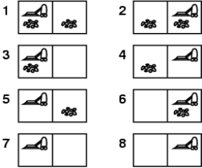
• Estado único, início em 5.
• Solução: [Right, Suck]
• Conformidade, início em
{1,2,3,4,5,6,7,8}
Right transita para {2,4,6,8}
• Solução: [Right,Suck,Left,Suck]
• Contingência.
Lei de Murphy. Suck pode sujar
carpete limpa.
Percepção local: [A,Clean]
• Sol: [Right, while dirt then Suck]
Agente resolvedor de problemas
• Assumimos que ambiente é:
• Estático: o ambiente não muda durante a fase de formulação e resolução do problema;
• Observável: agente sabe o estado corrente;
• Discreto: número finito de acções;
• Conhecido: o agente sabe que estados são atingidos através das acções;
• Determinístico: cada ação tem exatamente um resultado. • A solução é uma sequência de ações.
Agente resolvedor de problemas
Formulação de problema de estado único
Um problema de procura é definido por 4 constituintes: 1. estado inicial e.g., “em Arad”
2. acções, operadores, função sucessor ou modelo de transição Função sucessor: S(x) = conjunto de pares acção-estado • e.g., S(Arad) = {<Arad 🡪 Zerind, Zerind>, … }
Modelo de transição especificado pela função RESULT(a,s) • e.g., RESULT(Go(Zerind),Arad) = Zerind
3. teste objectivo, pode ser
• explícito, e.g., x = “em Bucareste"
• implícito, e.g., XequeMate(x)
4. custo do caminho (aditivo)
• e.g., soma de distâncias, número de acções executadas, etc. • c(x,a,y) é o custo de um passo, sendo ≥ 0
• Uma solução é uma sequência de acções que partindo do estado inicial permite atingir o estado objectivo
Selecção de um espaço de estados
• A realidade é absurdamente complexa
🡪 o espaço de estados deve ser abstraído para a resolução de problemas • Estado (abstrato) = conjunto de estados reais
• Ação (abstrata) = combinação complexa de ações reais
• "Arad 🡪 Zerind" representa um conjunto complexo de rotas.
• Para ser concretizável, qualquer estado real “em Arad” deve permite chegar a algum estado real “em Zerind"
• Solução (abstrata) =
• Conjunto de caminhos reais que são soluções na realidade
• Cada ação abstrata deverá ser mais simples do que no problema original!
Grafo de espaços de estados do aspirador 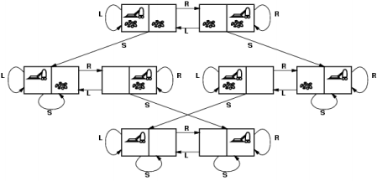
• estados? • acções?
vector booleanos e inteiro Left, Right, Suck e NoOp
• teste objectivo? • custo caminho?
tudo limpo
número de acções
(1 por acção,0 para NoOp)
Exemplo: charada de 8
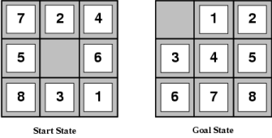
• estados?
• acções?
inteiros com localização das peças movimentar casa nas 4 direções
• teste objectivo?
= estado objectivo
• custo caminho?
número de movimentos
(1 por movimento)
[Nota: solução óptima para a família de charadas-n é NP-hard]
Exemplo: 8 rainhas (v1) 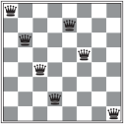
• estados? • acções?
Localização de 0 a 8 rainhas no tabuleiro Acrescentar uma rainha
8 rainhas sem ataques
• teste objectivo?
por exemplo 1, mas é irrelevante
• custo caminho?
(v1) temos 64x63x...x57 ≈ 1.8 x 10¹⁴ sequências (!)
Exemplo: 8 rainhas (v2)
Localização de n (0-8) rainhas, 1 em cada
• estados?
uma das n colunas mais à esquerda
Acrescentar uma rainha na coluna vazia
• acções?
mais à esquerda, sem ataques
8 rainhas sem ataques
• teste objectivo?
por exemplo 1, mas é irrelevante
• custo caminho?
(v1) temos 64x63x...x57 ≈ 1.8 x 10¹⁴ sequências (!) (v2) temos 2057 sequências.
Exemplo: montagem robótica
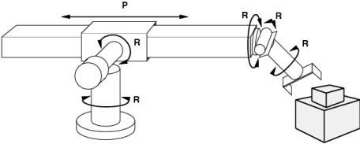
• estados? • acções?
Coordenadas reais das articulações do robô e dos objetos a montar
Movimento contínuo das articulações
• teste objectivo?
montagem completa
• custo caminho?
tempo para executar
Exemplo: caixeiro viajante
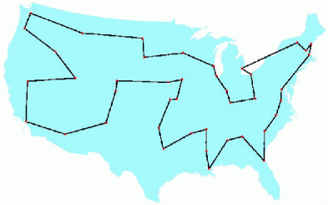
• estados? • acções?
sequência de cidades sem repetições viajar para nova cidade ou voltar à inicial
• teste objectivo?
circuito das cidades
• custo caminho?
distância total
Exemplo: navegação robótica
• estados? • acções?
vértices dos polígonos, posições inicial e final
viajar para outro vértice
• teste objectivo?
chegar ao objectivo
• custo caminho?
distância percorrida
Algoritmos de procura em árvores
• Ideia básica:
• Simulação offline da exploração do espaço de estados através da geração de sucessores de estados já explorados
Exemplo de procura em árvore 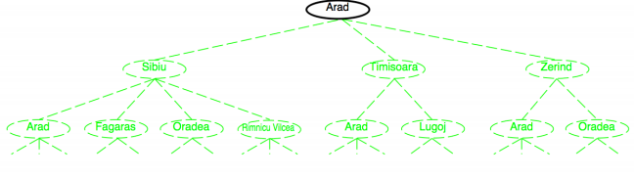
Exemplo de procura em árvore 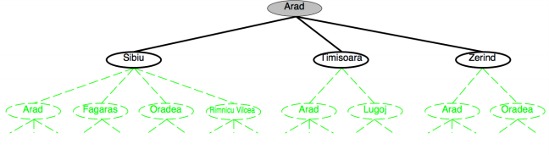
Exemplo de procura em árvore 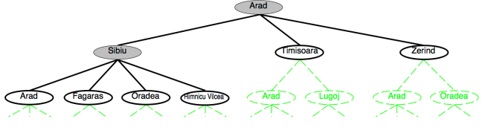
Exemplo de procura em árvore
Fronteira

Algoritmos de procura em árvores
• Ideia básica:
• Simulação offline da exploração do espaço de estados através da geração de sucessores de estados já explorados
function TREE-SEARCH( problem ) returns a solution, or failure initialize the frontier using the initial state of problem
loop do
if the frontier is empty then return failure
choose a leaf node and remove it from the frontier
if the node contains a goal state then return the corresponding solution expand the chosen node, adding the resulting nodes to the frontier
Implementação: estados vs. nós
• Um estado é uma (representação de uma) configuração física. • Um nó é uma estrutura de dados constituinte da árvore de procura incluindo o pai, o estado, e outros detalhes relevantes para o algoritmo, e.g. a ação, a profundidade, o custo de caminho acumulado g(x), etc... 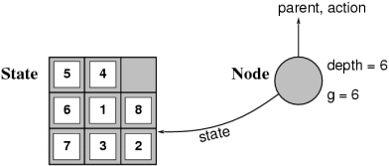
• A função CHILD-NODE cria um novo nó a partir do pai e da acção a executar.
• Estados não têm pais, acções, profundidade ou custo do caminho!
Implementação: procura genérica em árvores
function TREE-SEARCH( problem, frontier ) returns a solution, or failure node ← node with STATE = problem.INITIAL-STATE, PATH-COST = 0 frontier ← INSERT(node, frontier)
loop do
if EMPTY?(frontier) return failure
node ← POP( frontier )
if problem.GOAL-TEST(node.STATE) then return SOLUTION(node) frontier ← INSERT-ALL(EXPAND(node,problem),frontier)
function EXPAND( node, problem ) returns a set of nodes
successors ← the empty set
for each action in problem.ACTIONS (node.STATE) do
s ← CHILD-NODE(problem,node,action)
add s to successors
return successors
function CHILD-NODE( problem, par, action) returns a node
return a node with
STATE = problem.RESULT(par.STATE,action),
PARENT = par, ACTION = action , DEPTH ← parent.DEPTH+1 PATH-COST = par.PATH-COST + problem.STEP-COST(par.STATE, action)
Estados repetidos
• A não detecção de estados repetidos pode tornar um problema linear num problema exponencial!
Procura em grafos
function GRAPH-SEARCH( problem, frontier ) returns a solution, or failure explored ← an empty set
node ← node with STATE = problem.INITIAL-STATE, PATH-COST = 0 frontier ← INSERT(node, frontier)
loop do
if EMPTY?(frontier) return failure
node ← POP( frontier )
if problem.GOAL-TEST(node.STATE) then return SOLUTION(node) if node.STATE is not in explored then
add node.STATE to explored
frontier ← INSERT-ALL(EXPAND(node,problem),frontier) Esquema genérico! Pode ser melhorado em algumas circunstâncias.
Estratégias de procura
• Uma estratégia de procura é definida pela ordem de expansão dos nós.
• As estratégias são avaliadas segundo as dimensões: • completude: encontra garantidamente uma solução, caso exista? • complexidade temporal: número de nós gerados
• complexidade espacial: número máximo de nós em memória • optimalidade: encontra sempre uma solução de custo mínimo?
• A complexidade temporal e espacial são avaliadas em função de • b: factor de ramificação máximo da árvore de procura
• d: profundidade da solução de custo mínimo
• m: profundidade máxima do espaço de estados (pode ser ∞)
Estratégias de procura cegas
As estratégias de procura cegas (ou não informadas) recorrem apenas à informação disponibilizada no problema
• Procura em largura primeiro (breadth-first)
• Procura de custo uniforme (uniform-cost)
• Procura bidireccional
• Procura em profundidade primeiro (depth-first) • Procura em profundidade limitada (depth-limited) • Procura por aprofundamento progressivo (iterative deepening)
Procura em largura primeiro
• Expandir um nó de menor profundidade • Implementação: frontier é uma fila FIFO; novos sucessores vão para o fim
Procura em largura primeiro
• Expandir um nó de menor profundidade • Implementação: frontier é uma fila FIFO; novos sucessores vão para o fim
Procura em largura primeiro
• Expandir um nó de menor profundidade • Implementação: frontier é uma fila FIFO; novos sucessores vão para o fim
Procura em largura primeiro
• Expandir um nó de menor profundidade • Implementação: frontier é uma fila FIFO; novos sucessores vão para o fim
Propriedades da procura em largura primeiro
• Completa? Sim (se b é finito)
• Tempo? 1+b+b²+b³+… +b^{d} + b(b^{d}-1) = O(b^{d+1}) • Espaço? O(b^{d+1}) (mantém todos os nós) • Optimal? Sim, se custo das acções for idêntico
• Espaço é o maior problema (mais do que o tempo)
• A análise anterior só é válida para procura em árvores!
Procura em Largura Primeiro (optimizada)
function BREADTH-FIRST-SEARCH( problem ) returns a solution, or failure node ← a node with STATE=problem.INITIAL-STATE, PATH-COST = 0 if problem.GOAL-TEST(node.STATE) then return SOLUTION(node) frontier ← a FIFO queue with node as the only element
explored ← an empty set
loop do
if EMPTY?( frontier ) then return failure
node ← POP( frontier ) /* chooses the shallowest node in frontier */ add node.STATE to explored
for each action in problem.ACTIONS(node.STATE) do
child ← CHILD-NODE( problem , node , action )
if child.STATE is not in explored or frontier then do
if problem.GOAL-TEST(child.STATE) then return SOLUTION(child ) frontier ← INSERT(child , frontier )
Complexidade temporal e espacial reduzidas para O(b^{d}) em vez de O(b^{d+1})
Requisitos temporais e espaciais da procura em largura
Profundidade Nós Tempo Memória 2 110 0,11ms 107 Kb 4 11 110 11 ms 10,6 Mb 6 10⁶ 1,1 seg 1 Gb 8 10⁸ 2 minutos 103 Gb 10 10¹⁰ 3 horas 10 Tb 12 10¹² 13 dias 1 Petabytes 14 10¹⁴ 3,5 anos 99 Petabytes 16 10¹⁶ 350 anos 10 Exabytes
b=10 gerando 1.000.000 nós/segundo ocupando 1000 bytes/nó
Procura de custo uniforme
• Expandir o nó por tratar de menor custo
• Implementação:
• frontier = fila ordenada pelo custo do caminho acumulado • Equivale à procura em largura se custos forem constantes
• Completa? Sim, se custo do passo ≥ ε
• Tempo? nº de nós com g ≤ custo da solução óptima, O(b^{1+ceil(C*/ ε)}) em que C* é o custo da solução óptima • Espaço? nº de nós com g ≤ custo da solução óptima, O(b^{1+ceil(C*/ ε)}) • Óptima? Sim – nós expandidos por ordem crescente de g(n)
• Espaço continua a ser o maior problema (mais do que o tempo)
Procura de custo uniforme (em grafos)
function UNIFORM-COST-SEARCH( problem ) returns a solution, or failure node ← a node with STATE=problem.INITIAL-STATE, PATH-COST = 0 frontier ← a priority queue ordered by PATH-COST with node as the only element explored ← a singleton set with node.STATE
loop do
if EMPTY?( frontier ) then return failure
node ← POP( frontier ) /* chooses the node with lowest cost in frontier */ if problem.GOAL-TEST(node.STATE) then return SOLUTION(node) add node.STATE to explored
for each action in problem.ACTIONS(node.STATE) do
child ← CHILD-NODE( problem , node , action )
if child.STATE is not in explored or frontier then do
frontier ← INSERT(child , frontier )
else if child.STATE is in frontier with higher PATH-COST then
replace that frontier node with child O Teste de objectivo volta a ser feito
Se já houver um nó na fronteira com o mesmo estado mas um custo maior, deve ser substituído
como na versão inicial, pois o primeiro nó com o objectivo pode ser sub-óptimo
Procura em profundidade primeiro
• Expandir um dos nós mais profundos • Implementação: fronteira = pilha LIFO, i.e., colocar sucessores à frente
A
B C
D E F G
H I J K L M N O
Procura em profundidade primeiro
• Expandir um dos nós mais profundos • Implementação: fronteira = pilha LIFO, i.e., colocar sucessores à frente
A
B C
D E F G
H I J K L M N O
Procura em profundidade primeiro
• Expandir um dos nós mais profundos • Implementação: fronteira = pilha LIFO, i.e., colocar sucessores à frente
A
B C
D E F G
H I J K L M N O
Procura em profundidade primeiro
• Expandir um dos nós mais profundos • Implementação: fronteira = pilha LIFO, i.e., colocar sucessores à frente
A
B C
D E F G
H I J K L M N O
Procura em profundidade primeiro
• Expandir um dos nós mais profundos • Implementação: fronteira = pilha LIFO, i.e., colocar sucessores à frente
A
B C
D E F G
H I J K L M N O
Procura em profundidade primeiro
• Expandir um dos nós mais profundos • Implementação: fronteira = pilha LIFO, i.e., colocar sucessores à frente
A
B C
D E F G
H I J K L M N O
Procura em profundidade primeiro
• Expandir um dos nós mais profundos • Implementação: fronteira = pilha LIFO, i.e., colocar sucessores à frente
A
B C
D E F G
H I J K L M N O
Procura em profundidade primeiro
• Expandir um dos nós mais profundos • Implementação: fronteira = pilha LIFO, i.e., colocar sucessores à frente
A
B C
D E F G
H I J K L M N O
Procura em profundidade primeiro
• Expandir um dos nós mais profundos • Implementação: fronteira = pilha LIFO, i.e., colocar sucessores à frente
A
B C
D E F G
H I J K L M N O
Procura em profundidade primeiro
• Expandir um dos nós mais profundos • Implementação: fronteira = pilha LIFO, i.e., colocar sucessores à frente
A
B C
D E F G
H I J K L M N O
Procura em profundidade primeiro
• Expandir um dos nós mais profundos • Implementação: fronteira = pilha LIFO, i.e., colocar sucessores à frente
A
B C
D E F G
H I J K L M N O
Procura em profundidade primeiro
• Expandir um dos nós mais profundos • Implementação: fronteira = pilha LIFO, i.e., colocar sucessores à frente
A
B C
D E F G
H I J K L M N O
Procura em profundidade primeiro
• Completa? Não: falha em espaços de profundidade infinita, espaços com ciclos
• Modificação para evitar estados repetidos no mesmo caminho • 🡪 completa para espaços finitos
• Tempo? O(b^{m}): terrível se m muito maior do que d • mas se as soluções são densas, pode ser muito mais eficiente do que a procura em largura primeiro
• Espaço? O(bm), i.e., espaço linear!
• Óptima? Não
Procura de profundidade limitada
= procura em profundidade primeiro com limite de profundidade l, i.e., nós à profundidade l não têm sucessores
function DEPTH-LIMITED-SEARCH(problem,limit) returns solution,or failure/cutoff return RECURSIVE-DLS(MAKE-NODE(problem.INITIAL-STATE), problem, limit )
function RECURSIVE-DLS(node,problem, limit) returns a solution, or failure/cutoff if problem.GOAL-TEST(node.STATE) then return SOLUTION(node) else if limit = 0 then return cutof
else
cutof_occurred? ← false
for each action in problem.ACTIONS(node.STATE) do
child ← CHILD-NODE( problem , node , action )
result ← RECURSIVE-DLS( child , problem , limit−1)
if result = cutof then cutof_occurred? ← true
else if result ≠ failure then return result
if cutoff_occurred? then return cutof else return failure
Procura por aprofundamento progressivo
Aprofundamento progressivo l =0 Limit = 0 A A
Aprofundamento progressivo l =1
Limit = 1 A
B C
A
B C
A
B C
A
B C
Aprofundamento progressivo l =2
Limit = 2 A
B C
D E F G
A
B C
D E F G
A
B C
D E F G
A
B C
D E F G
A
B C
D E F G
A
B C
D E F G
A
B C
D E F G
A
B C
D E F G
Aprofundamento progressivo l =3
Limit = 3
A
B C
A
B C
A
B C
A
B C
D E F G H I J K L M N O
A
B C
D E F G H I J K L M N O
A
B C
D E F G H I J K L M N O
D E F G H I J K L M N O
A
B C
D E F G H I J K L M N O
A
B C
D E F G H I J K L M N O
D E F G H I J K L M N O
A
B C
D E F G H I J K L M N O
A
B C
D E F G H I J K L M N O
D E F G H I J K L M N O
A
B C
D E F G H I J K L M N O
A
B C
D E F G H I J K L M N O
Procura por aprofundamento progressivo • Completa? Sim
• Tempo?
(d+1)b⁰ + d b¹ + (d-1)b² + … + b^{d} = O(b^{d}) NB: Estamos a contabilizar nós gerados!
• Espaço? O(bd)
• Óptima? Sim, se custos constantes
Comparação estratégias (nós gerados)
• Número de nós gerados com profundidade limitada d e factor ramificação b: N_{DLS} = b⁰ + b¹ + b² + … + b^{d-2} + b^{d-1} + b^{d}
N_{BFS} = b⁰ + b¹ + b² + … + b^{d-2} + b^{d-1} + (b^{d} - b)
• Número de nós gerados em aprofundamento progressivo com profundidade d e factor ramificação b:
N_{IDS} = (d+1)b⁰ + d b¹ + (d-1)b² + … + 3b^{d-2} +2b^{d-1} + 1b^{d}
• Para b = 10, d = 5,
• Largura Primeiro: N_{BFS} = 1 + 10 + 100 + 1.000 + 10.000 + (100.000 – 10) = 111.101 • Profundidade Limitada: N_{DLS} = 1 + 10 + 100 + 1.000 + 10.000 + 100.000 = 111.111 • Aprofundamento Progressivo: N_{IDS} = 6 + 50 + 400 + 3.000 + 20.000 + 100.000 = 123.456
• Sobrecarga IDS/DLS e IDS/BFS = (123.456 – 111.111)/111.111 = 11% ≈ b/(b-1)
Sumário de procura em árvore
Critério Breadth First
Uniform-Cost Depth First
Depth Limited
Iterative
Deepening
Bidirecional (se aplicável)
Completa ?
Simª Sim^{a,b} Não Não Simª Sim^{a,d}
Tempo O(b^{d}) O(b^{1+ceil(C*/ε)}) O(b^{m}) O(b^{l}) O(b^{d}) O(b^{d/2})
Espaço O(b^{d}) O(b^{1+ceil(C*/ε)}) O(bm) O(bl) O(bd) O(b^{d/2}) Óptima? Sim^{c} Sim Não Não Sim^{c} Sim^{c,d}
ª completa se o factor de ramificação for finito
^{b} completa se custos do passo ≥ ε para ε positivo (não nulo!)
^{c} óptima se custo do caminho for monótono na profundidade da árvore (e.g. custos _{constantes e idênticos)}
^{d} se ambas as direções utilizarem procura em largura primeiro
Optimalidade de procura em grafos
O algoritmo de procura em grafos ignora novos caminhos para o mesmo estado, portanto a questão da optimalidade não é imediata
• Para grafos com custos de passos constantes, quer a procura em largura primeiro quer a procura de custo uniforme com conjunto de nós explorados garantem a solução óptima.
• Se a inserção na fronteira adicionar apenas nós correspondentes a estados não expandidos e mantiver o nó com o menor custo total na fronteira, então a procura de custo uniforme com lista fechada (explorados) é óptima (ver atrás). Muito semelhante ao algoritmo de Dijkstra para encontrar o melhor caminho num grafo dirigido.
Complexidade de procura em grafos
•A procura em profundidade primeiro torna-se completa para espaços finitos.
•Claramente, no pior caso, a complexidade espacial para qualquer dos algoritmos básicos de procura passa a ser da ordem b^{d+1} quando se utiliza o conjunto de nós explorados.
•Recorrendo ao conjunto de nós explorados, a complexidade dos algoritmos de procura é limitada pelo número de estados no espaço de procura e não pelo número de caminhos nesse espaço. Para alguns problemas, pode resultar em diminuições exponenciais em tempo e espaço.
•Contudo, em espaços de procura muito grandes pode continuar a ser proibitivo.
Implementação dos algoritmos
• O conjunto de estados explorados é habitualmente implementado com uma tabela de dispersão (hash table). • Quanto à fronteira, normalmente opta-se por: • Quando o grafo de estados é esparso (número reduzido de nós sucessores limitados por uma constante pequena), opta-se por uma fila de prioridade (priority queue). Complexidade temporal O(N * log₂ N +L * log₂ N), em que N o número de estados e L o número de arcos. Esta é a situação habitual:
• No pior caso têm de se retirar N nós da fila de prioridade, cada uma destas operações da ordem de log₂N
• São necessárias no pior caso L inserções na fila de prioridade, cada uma com custo log₂N.
• Quando o grafo de estados é denso, então deve-se utilizar uma lista ou tabela de dispersão (hash table). Complexidade temporal da ordem de O(N² + L)
• Retirar o nó com menor custo é operação O(N), no máximo N vezes. • A inserção de um nó sucessor na fronteira pode ser feita com uma operação de O(1)
Comparação implementações
N Densidade L N*log N + L * log N N*N+L Rácio 10 1% 1 37 101 0,36 10 10% 10 66 110 0,60 10 50% 50 199 150 1,33 10 90% 90 332 190 1,75 10 100% 100 365 200 1,83
100 1% 100 1329 10100 0,13 100 10% 1000 7308 11000 0,66 100 50% 5000 33884 15000 2,26 100 90% 9000 60459 19000 3,18 100 100% 10000 67103 20000 3,36
1000 1% 10000 109624 1010000 0,11 1000 10% 100000 1006544 1100000 0,92 1000 50% 500000 4992858 1500000 3,33 1000 90% 900000 8979172 1900000 4,73 1000 100% 1000000 9975750 2000000 4,99
10000 1% 1000000 13420590 101000000 0,13 10000 10% 10000000 133010001 110000000 1,21 10000 50% 50000000 664518496 150000000 4,43 10000 90% 90000000 1196026991 190000000 6,29 10000 100% 100000000 1328904115 200000000 6,64
100000 1% 100000000 1662625011 10100000000 0,16 100000 10% 1000000000 16611301438 11000000000 1,51 100000 50% 5000000000 83049863336 15000000000 5,54 100000 90% 9000000000 149488425234 19000000000 7,87 100000 100% 10000000000 166098065708 20000000000 8,30
Sumário
• A formulação do problema normalmente requer uma abstração dos detalhes da realidade para definir um espaço de estados que possa ser explorado
• Variedade de estratégias de procura cega • Procura de aprofundamento progressivo usa apenas espaço linear e da mesma ordem de grandeza temporal do que outros algoritmos de procura cega. É o algoritmo de escolha para procura cega.
• Procura bidirecional pode reduzir enormemente a complexidade temporal, mas nem sempre é aplicável e requer espaço exponencial.

